附件3

北京市科学技术协会2026年度决策咨询
课题申报操作说明

- 登录系统
- 打开电脑浏览器，输入登录地址，登录地址为：https://jczx.bast.net.cn:9091/login
- 点击右上角的【登录/注册】进行登录
- 输入账号密码，或者通过手机号获取验证码，进行登录
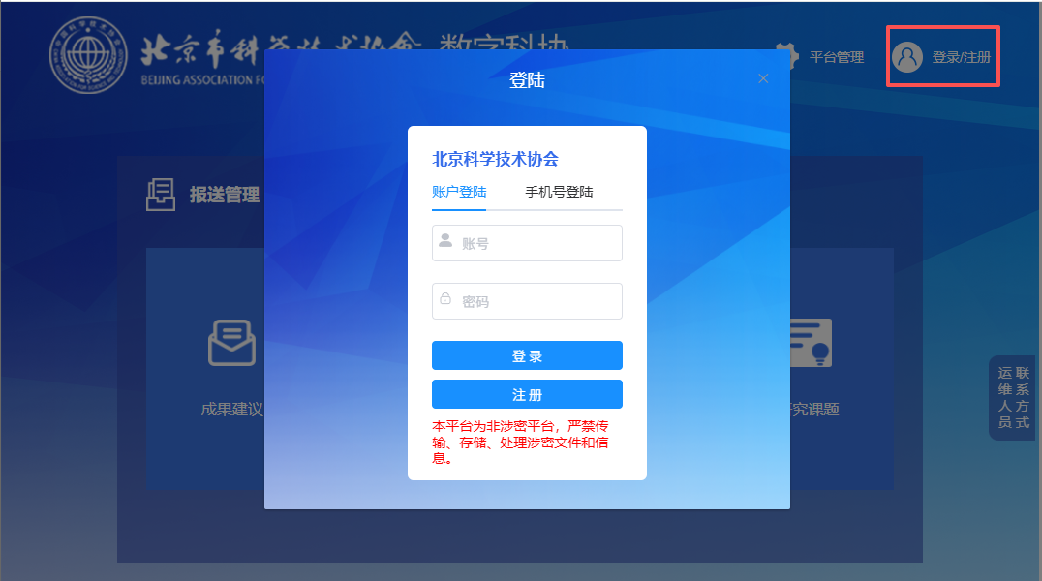
- 如果没有账号，点击登录下方的注册按钮进行注册，注册需要输入账号、密码、手机号并获取验证码，注册后可直接登录。
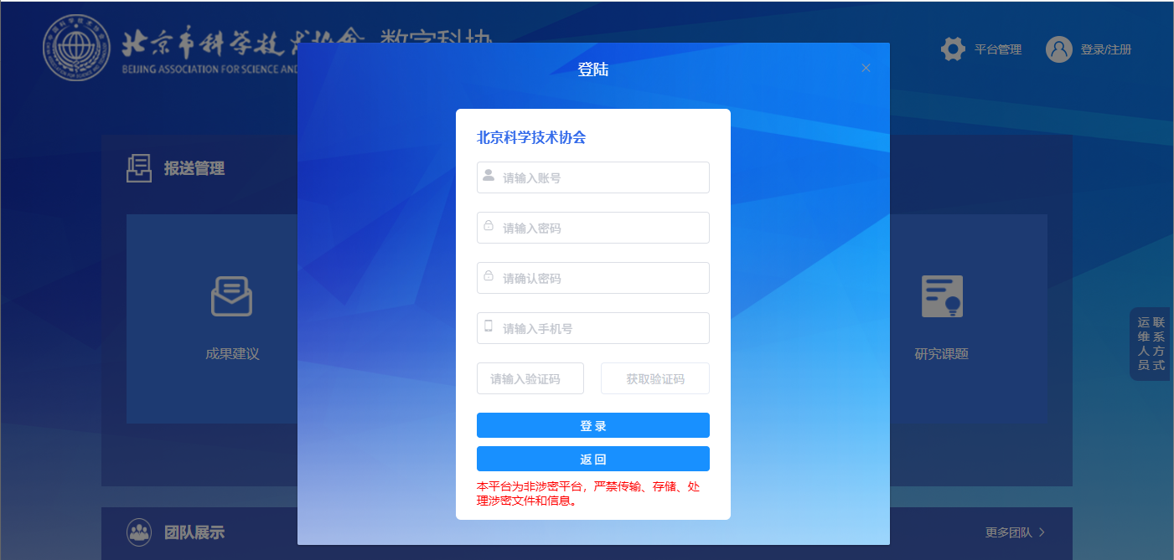
- 进入研究课题选题申报
- 登录系统后，点击研究课题，进入研究课题模块
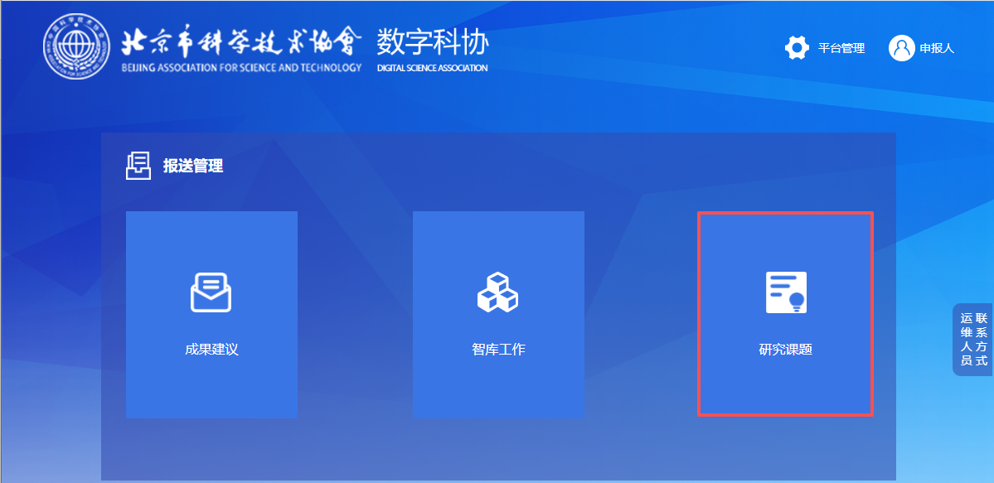
- 找到“北京市科学技术协会2026年度决策咨询课题”项目，点击右侧【进入】
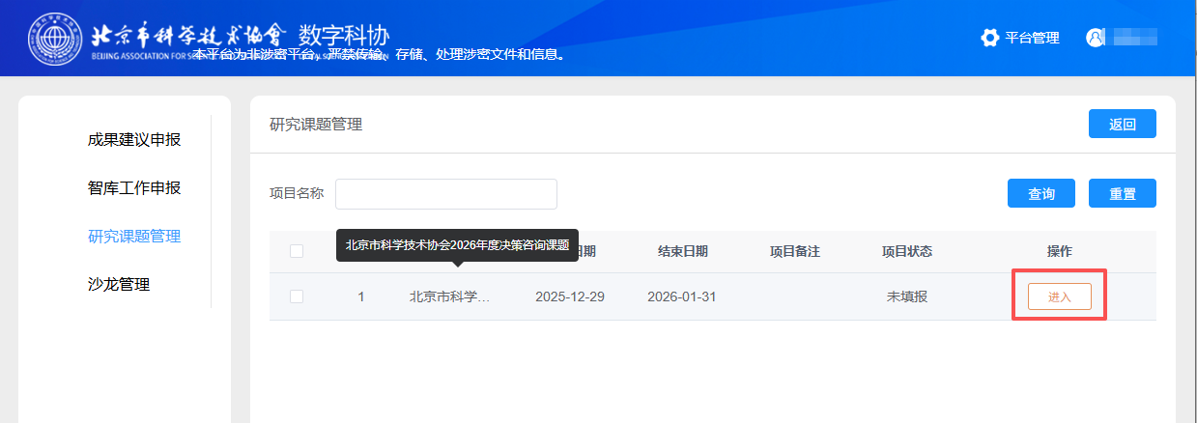
- 点击【课题申报】-【立项】进行填报。
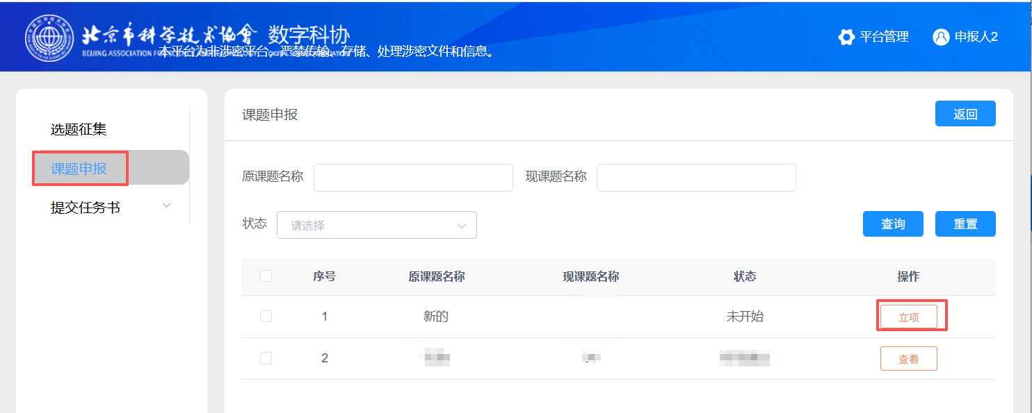
- 填写单位征集信息并提交
按照系统要求，在系统中填写相关课题及单位信息，点击右上角的【提交】按钮，即可提交立项申请到市科协。如果填报过程中需要临时保存，可以点击右上角的【保存】按钮，保存当前填写内容。
